Najprije žutom bojicom oboji pčelicu, a zatim je izreži i zalijepi.
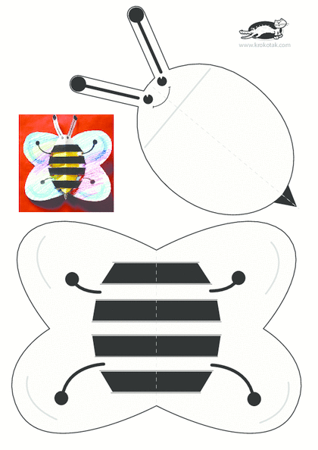

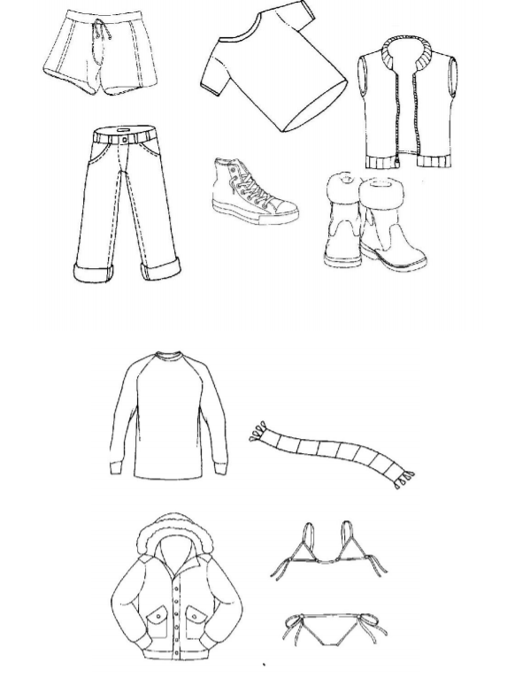
Oboji proljetnu odjeću.

